淡江時報 第 1071 期
住宿新生講習安全
學生大代誌
【記者李羿璇淡水校園報導】本校松濤館、淡江學園於9月1、2日開放入住，家長和新生一同載往校園內進行報到手續，宿舍自治會人員忙著指引報到程序。新生們掩不住成為新鮮人的喜悅，家長們則觀察周邊生活環境、頻頻叮嚀獨立生活的注意事項。住宿輔導組為使新生了解住宿環境，於9月4日舉辦學生宿舍住宿新生講習，住輔組組長張文馨表示，本次入住新生2000餘人，其中境外生約有440人，希望住宿生能多注意住宿規範，及多參與宿舍自治會的活動，讓校園宿舍除了有居住的功能外，更能成為大家互相學習和成長的地方。
2018/09/10

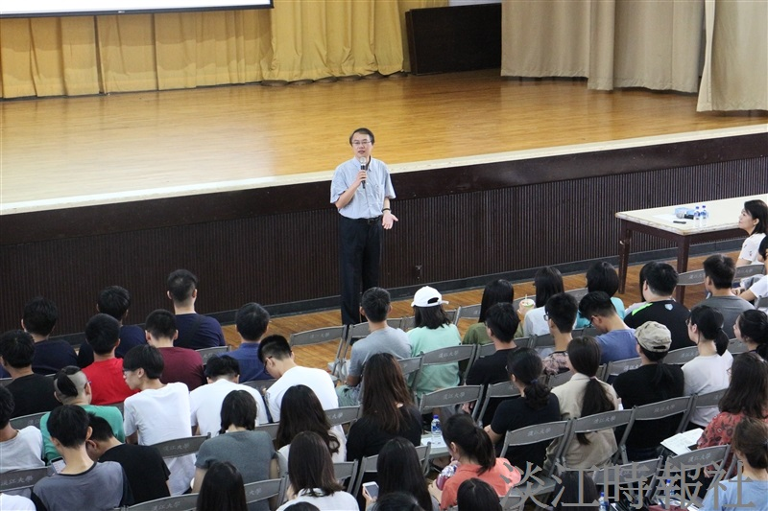
9月4日舉辦學生宿舍住宿新生講習，學務長林俊宏為107學年度入住新生2000餘人勉勵。（攝影／李羿璇）

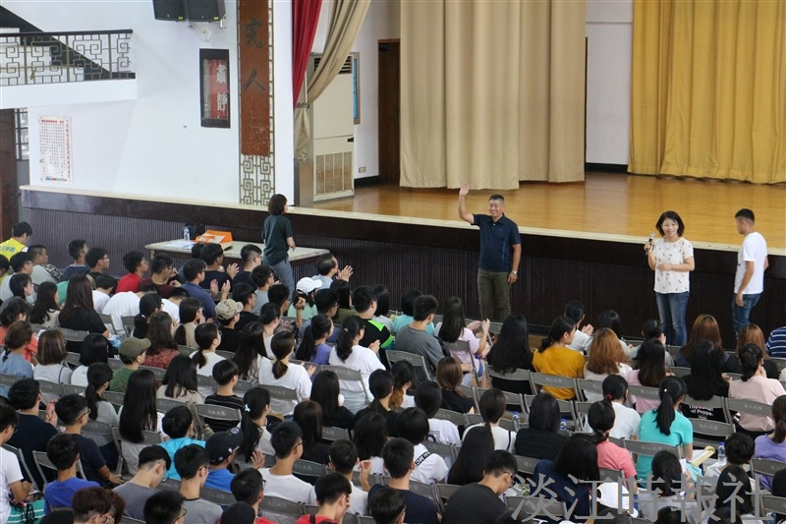
9月4日舉辦學生宿舍住宿新生講習，學務長林俊宏為107學年度入住新生2000餘人勉勵。（攝影／李羿璇）

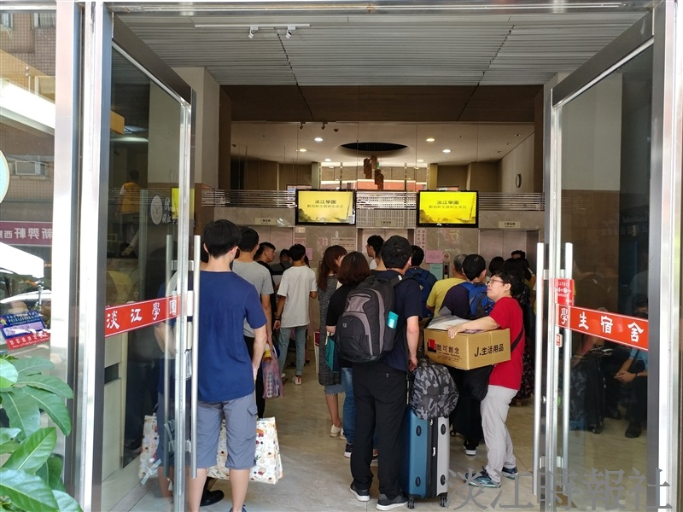
本校松濤館、淡江學園於9月1、2日開放107學年度新生入住。（圖／住輔組提供）

